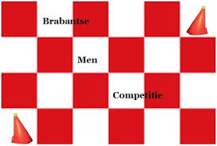
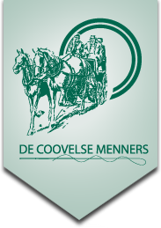

’T Nuenens Peerdenreundje

IN/OUTDOOR KNHS IMPULSWEDSTRIJD OP VERSCHILLENDE LOCATIES IN NUENEN.
Deze wedstrijd telt mee voor de Brabantse Mencompetitie
Op zondag 1 april (eerste Paasdag) organiseert MV De Coovelse menners voor de 7e keer een in/outdoor impulswedstrijd door de gemeente Nuenen ca.
Deze wedstrijd gaat door de mooie natuur van Nuenen, Gerwen en Nederwetten, waarbij verschillende overdekte rijbakken worden aangedaan waarin hindernissen zijn opgebouwd. Het totale traject bedraagt ongeveer 15 km. De hindernissen zijn hierin opgenomen.
Zaterdagavond 31 maart rond 18.00 uur is er een briefing waarna de 6 hindernissen verkend kunnen worden op de verschillende locaties, het traject wordt goed uitstekend aangegeven en mag van te voren niet worden verkend.
Men start zondagochtend rond 10.00 uur ( Kan afwijken door de hoeveelheid inschrijvingen). De wedstrijd begint met ruiters te paard , deze rijden in groepjes een aantal hindernissen. Daarna gaan de aanspanningen de strijd met elkaar aan. De aanspanningen gaan 6 hindernissen rijden. Van te voren is er nog de mogelijk om de hindernissen te verkennen.

Graag zien wij uw inschrijving tegemoet. Voor meer informatie kunt u terecht op onderstaande website of mailen naar onderstaand mailadres.

Website http://www.decoovelsemenners.nl/
Email: decoovelsemenners@gmail.com

